四季鹅喂几个月产蛋，四季鹅饲料产蛋多
四季鹅是一种经济效益好的养殖家禽，四季鹅饲料可以充分利用科学搭配，既能全面满足鹅的营养需要，又能降低饲养成本，有效育肥鹅，可使羽毛整齐，出栏时不翻翅、不掉毛。现在为大家介绍四季鹅饲料自配料方法：
四季鹅饲料自配料
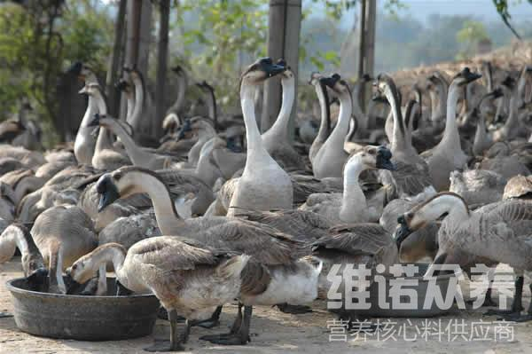
一、四季鹅饲料自配方：
1、玉米58%，麦麸11.7%，豆粕15%，杂粕5%，植物油2%，小米5%，鸡蛋壳粉3%，维诺鹅用多维0.1%，维诺霉清多矿0.1%，维诺复合益生菌0.1%。
2、玉米63%，麦麸10%，豆粕14%，杂粕5.5%，骨粉2.2%，鱼粉5%，维诺鹅用多维0.1%，维诺霉清多矿0.1%，维诺复合益生菌0.1%。
四季鹅饲料不仅产蛋率高，其适应性好、抗病力强、体型大、肉品质也好。鹅用多维补充各种营养维生素，促进生长发育，育肥快，复合益生菌改善肠道菌群疾病，提高肠道消化吸收率，增强体质，增加养殖经济效益。

